【实验名称】：VLAN配置实验

学生姓名：陈嘉瑞 合作学生： 无
实验地点：济事楼330网络实验室 实验时间：2023年10月16日

【实验目的】
对于企业而言，可能含有许多部门，为便于管理，常常以部门为单位，构建多个物理子网。传统网络工程，只有相近的办公室才可以组成同一个物理子网，鉴于种种原因，很可能同个部门的两个办公室位于不同层，甚至不同大楼。
虚拟局域网( Virtual Local Area Network , VLAN )可以实现将两个相距较远的办公室组成同一个物理子网。实验利用交换机提供虚拟局域网功能，实现 VLAN 划分。
(1)了解虚拟局域网基本概念
(2)掌握交换机实施虚拟局域网技术
【实验原理】
一、局域网概念
虚拟局域网可以把处于不同地理位置的主机组成同个局域网。以太网交换机是网桥的一种产品形态，原本用于扩展物理网络覆盖区域，利用交换机内部软件，可以将交换机网络上的端口进行逻辑分组，一个逻辑端口组构成虚拟网络成为一个独立的物理网络。一个 VLAN 就是一个广播域，不同 VLAN 之间的通信是隔离的，必须通过第3层的路由功能才能进行通信。
VLAN能够解决广播风暴问题。交换机的每个端口是一个冲突域，但不能隔离广播，而一个VLAN就是一个广播域。

二、VLAN主要配置命令
交换机的VLAN配置涉及一下命令：
（1）进入VLAN配置模式：vlan database，只有在此模式下，才能管理VLAN。
（2）创建vlan:vlan NO name NAME
其中，NO代表BLAN组编号数字，可以任意，但必须保持唯一，NAME表示BLAN别名。每个交换机都缺省包含一个编号为1的VLAN，该VLAN不能删除，缺省情况下所有交换机端口都属于该VLAN。
（3）物理端口划归指定VLAN：switchport access vlan NO。NO代表VLAN组编号。
（4）显示VLAN配置情况：show Vlan。
（5）删除VLAN：no vlan NO，NO代表VLAN组编号。
【实验设备】
一台个人笔记本电脑、Cisco Packet Tracer实验软件。
【实验步骤】
（1）按图示拓扑结构进行连接
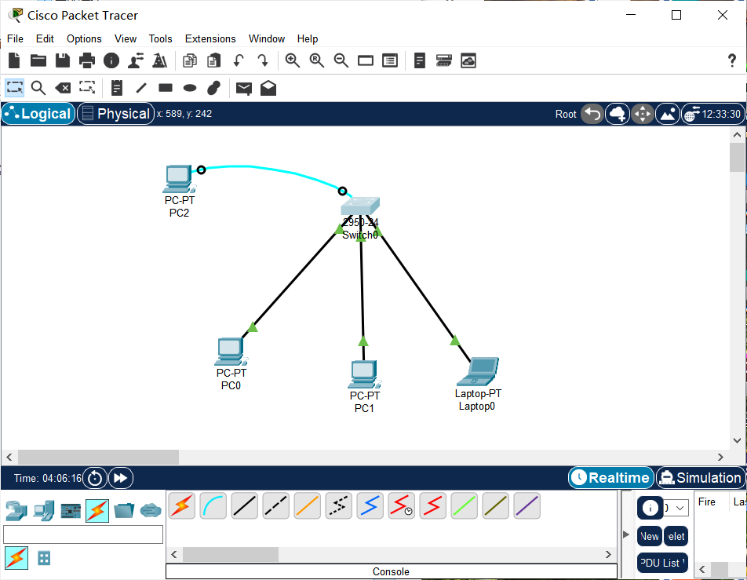
（2）配置PCO静态IP与子网掩码
静态IP：192.168.1.20
子网掩码：255.255.255.0
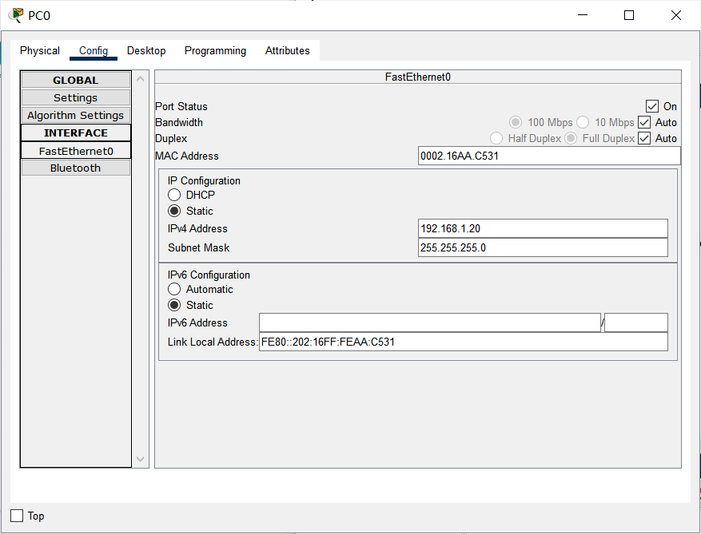
（3）配置PC1静态IP与子网掩码
静态IP：192.168.1.250
子网掩码：255.255.255.0
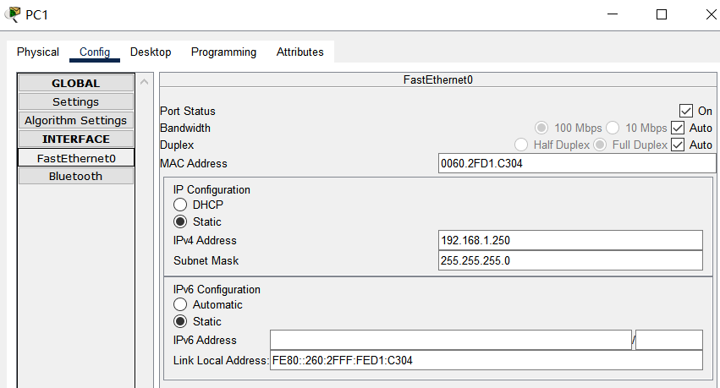
（4）配置LaptopO静态IP与子网掩码
静态IP：192.168.1.22
子网掩码：255.255.255.0
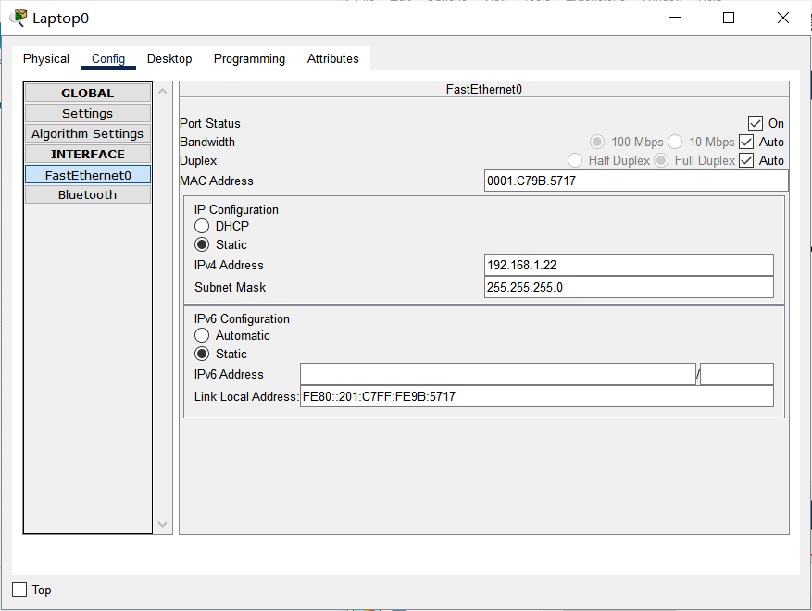
在交换机中添加子网，输入以下命令：
Switch#vlan database
Switch(vlan)#vlan 10
Switch(vlan)#vlan 20
Switch(vlan)#vlan 30
创建三个子网。
将三个端口分别分配到三个子网上：

配置f0/1端口：
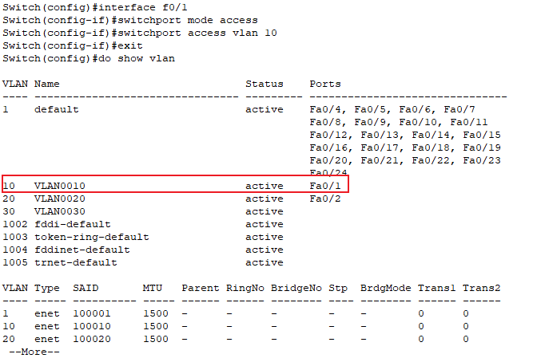
配置f0/2端口：
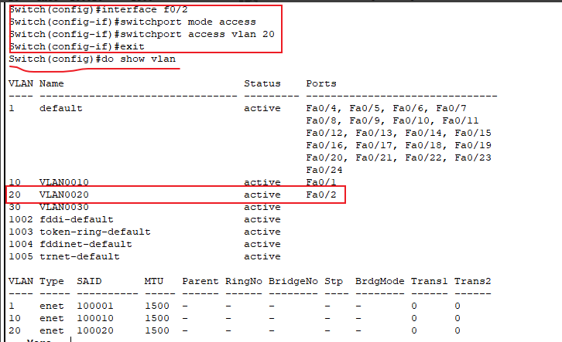
配置f0/3端口：
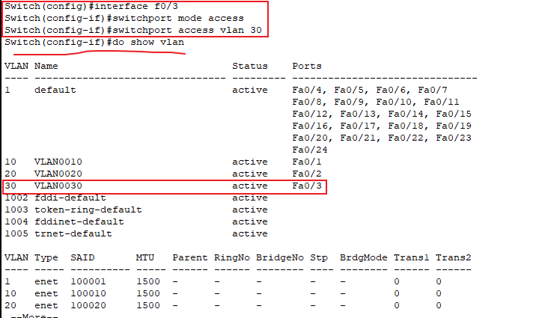
配置好后每个端口处于对应的VLAN下
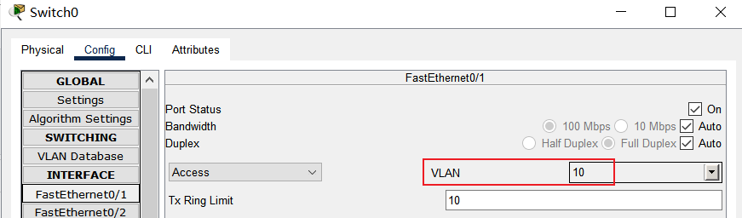
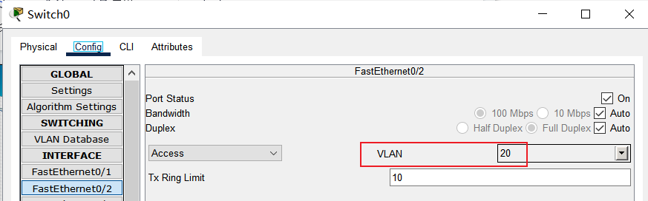
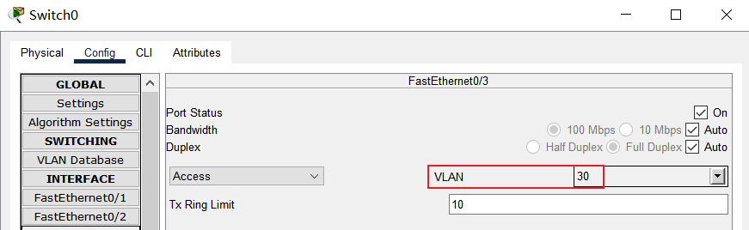
【实验现象】
当配置完成后，由于三台电脑被分到了三个子网下，不同子网彼此之间不连通，因此三台电脑互相ping应该都ping不通。
(1)PC0 ping PC1
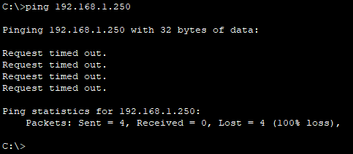

(2)PC0 ping LAPTOP0
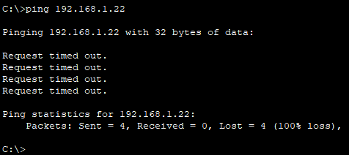
(3)PC1 ping PC0
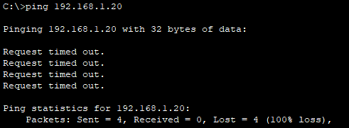
(4)PC1 ping LAPTOP0
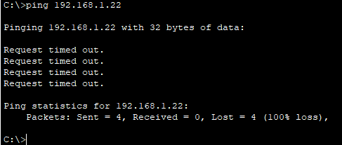
(5)LAPTOP0 ping PC0
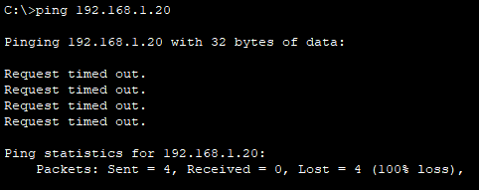

(6)LAPTOP0 ping PC1
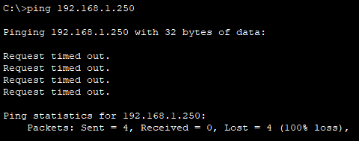
测试发现，当计算机被划分到不同子网后，各个节点上计算机之间不再ping通，符合预期。
【分析讨论】
通过本实验，我了解到了局域网的基本概念。虚拟局域网可以把处于不同地理位置的主机组成同个局域网。以太网交换机是网桥的一种产品形态，原本用于扩展物理网络覆盖区域，利用交换机内部软件，可以将交换机网络上的端口进行逻辑分组，一个逻辑端口组构成虚拟网络成为一个独立的物理网络。
实验中我也了解到了VLAN的优点：
(1)控制广播域。每个VLAN属于一个广播域，通过划分不同的VLAN，广播被限制在一个VLAN内部，将有效控制广播范围，减小广播对网络的不利影响。
(2)增强网络的安全性。对于有敏感数据的用户组可与其他用户通过VLAN隔离，减小被广播监听而造成泄密的可能性。
(3)组网灵活，便于管理。可以按职能部门、项目组或其他管理逻辑来划分VLAN,便于部门内部的资源共享。由于VLAN只是逻辑上的分组网络，因此可以将不同地理位置上的用户划分到同—VLAN中。例如，将一幢大楼二层的部分用户和三层的部分用户划到同一VLAN中，尽管他们可能连接在不同的交换机上，地理位置也不同，但在一个逻辑网络中，按统一的策略去管理。

